BTS SERVICES INFORMATIQUES AUX ORGANISATIONS SESSION 2022
Épreuve E5 - Conception et développement d’applications (option SLAM)
ANNEXE 7-1-B : Fiche descriptive de réalisation professionnelle (recto)

DESCRIPTION D’UNE RÉALISATION PROFESSIONNELLE |  |  | N° réalisation : 1
Nom, prénom : Doueil Hugo |  | N° candidat : 02143519457
Épreuve ponctuelle ☐ | Contrôle en cours de formation ▣ | Date : 20 / 04 / 2022
Organisation support de la réalisation professionnelle

Intitulé de la réalisation professionnelle :
Application Web - Lecteur de musique web
Période de réalisation : Lieu : Lycée Pardailhan
Modalité : ▣ Seul(e) ☐ En équipe
Compétences travaillées
▣ Concevoir et développer une solution applicative
▣ Assurer la maintenance corrective ou évolutive d’une solution applicative
▣ Gérer les données
Conditions de réalisation (ressources fournies, résultats attendus)
Le résultat attendu est une application web qui liste les musiques ajoutées par des utilisateurs. Les utilisateurs pourront créer des playlist qui contiendront des musiques.

Il y aura une partie administrateur dans laquelle on pourra ajouter, modifier et supprimer des musiques, des comptes et des playlists.

Description des ressources documentaires, matérielles et logicielles utilisées

Les logiciels de développements utilisés sont sublime text et visual studio code.
Les ressources documentaires sont trouvées sur internet.
Les images et les icônes sont libres de droits.
Le matériel utilisé est mon ordinateur.

Le framework web utilisé est Tailwind CSS (https://tailwindcss.com/)
Les icones sont disponibles sur Heroicons (https://heroicons.com/)
L’application web est stockée sur Github (https://github.com/) et Google Drive (https://drive.google.com)

Modalités d’accès aux productions et à leur documentation

Github : https://github.com/Ormidales/E5-situation1

Google Drive : https://drive.google.com/drive/folders/1apj5rDDqwvm5mje1BCHAgaclFMx9aBai

BTS SERVICES INFORMATIQUES AUX ORGANISATIONS SESSION 2022
Épreuve E5 - Conception et développement d’applications (option SLAM)
ANNEXE 7-1-B : Fiche descriptive de réalisation professionnelle
(verso, éventuellement pages suivantes)

Descriptif de la réalisation professionnelle, y compris les productions réalisées et schémas explicatifs

MCD :
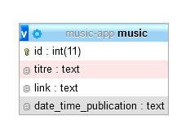

Maquette graphique :
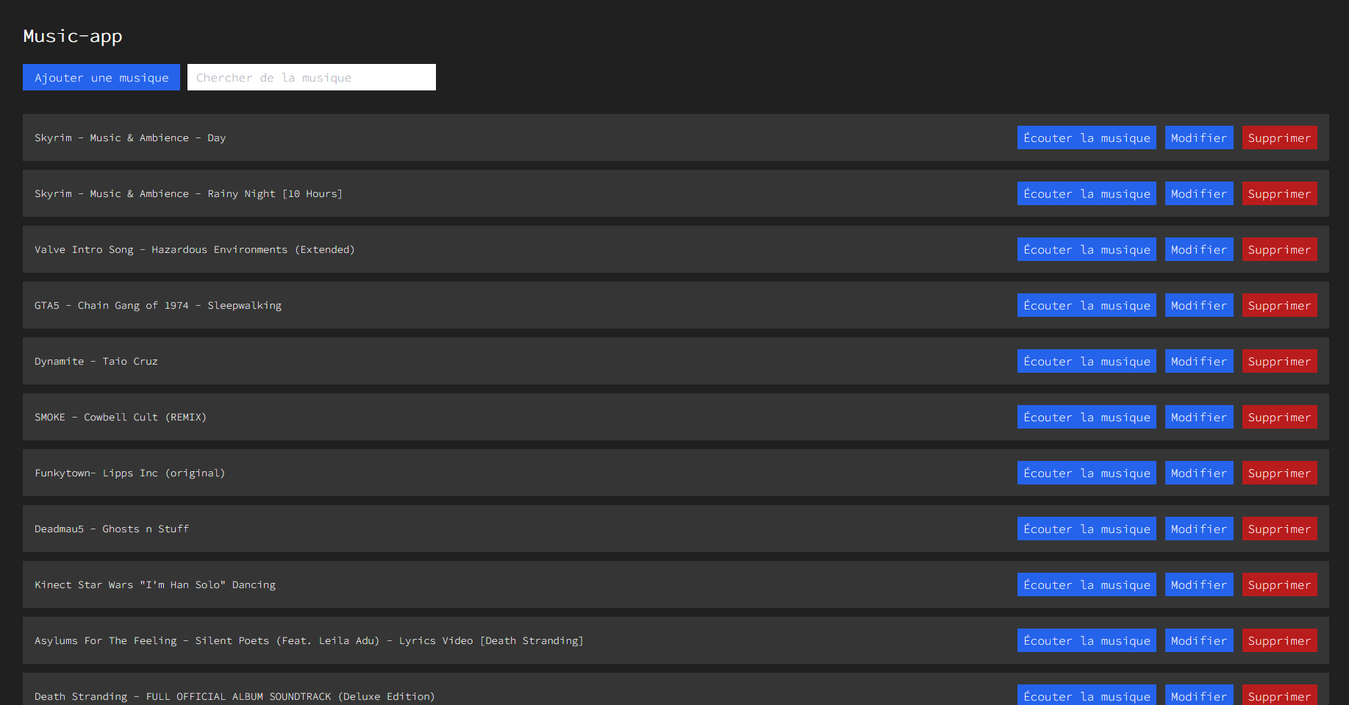

Arborescence du site :
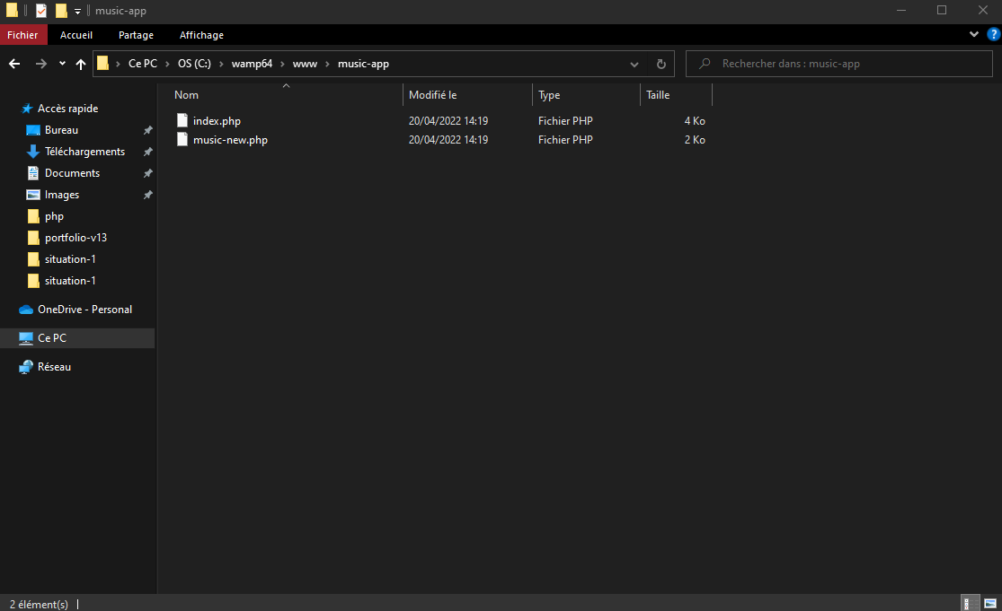

Exemple de code :
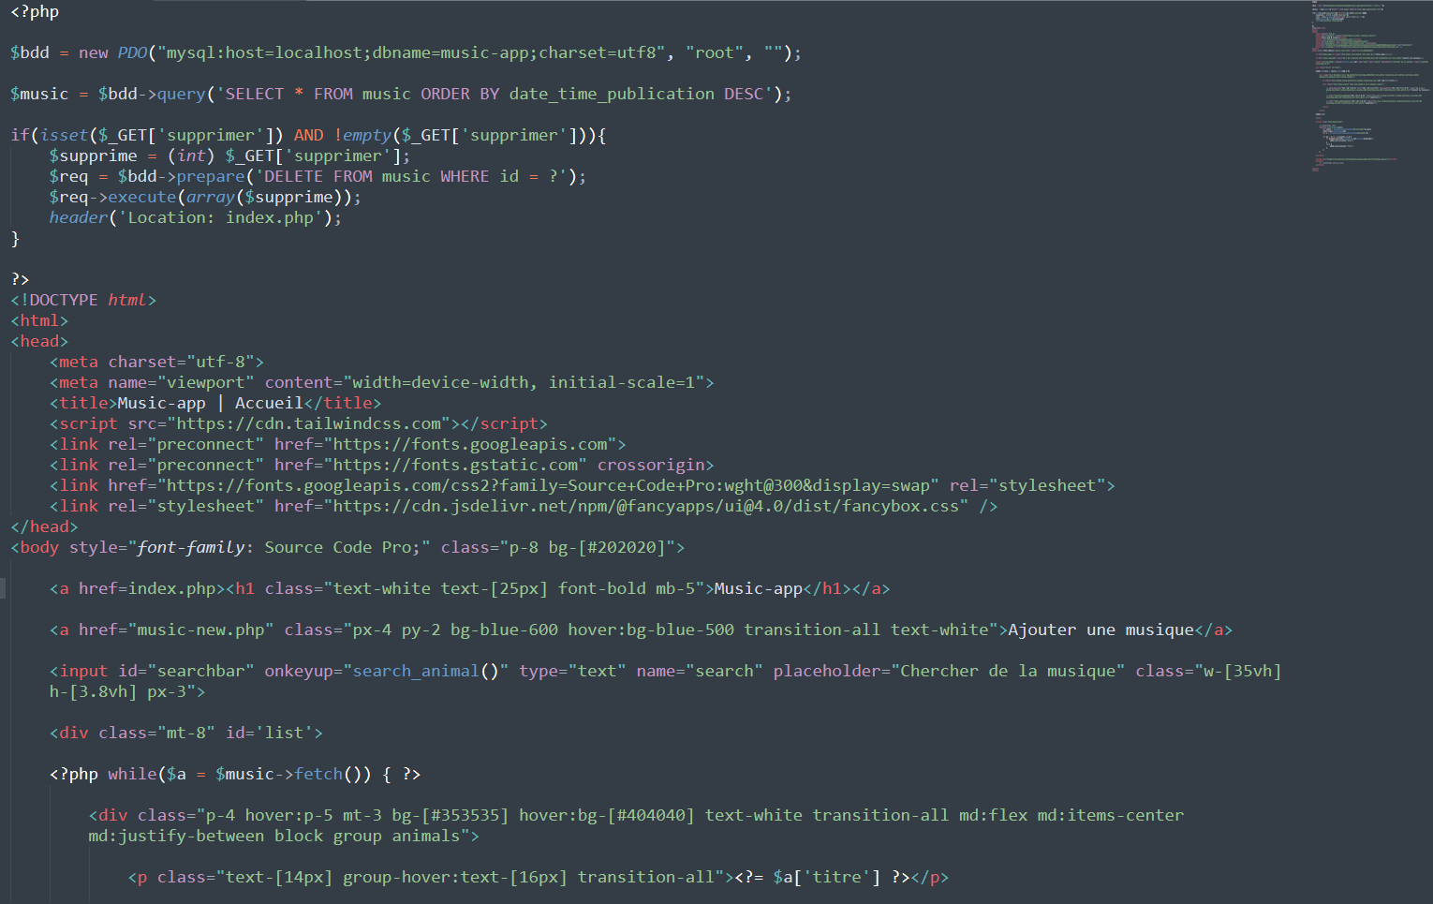

En référence aux conditions de réalisation et ressources nécessaires du bloc « Conception et développement d'applications » prévues dans le référentiel de certification du BTS SIO.
Les réalisations professionnelles sont élaborées dans un environnement technologique conforme à l’annexe II.E du référentiel du BTS SIO.
Conformément au référentiel du BTS SIO « Dans tous les cas, les candidats doivent se munir des outils et ressources techniques nécessaires au déroulement de l’épreuve. Ils sont seuls responsables de la disponibilité et de la mise en œuvre de ces outils et ressources. La circulaire nationale d’organisation précise les conditions matérielles de déroulement des interrogations et les pénalités à appliquer aux candidats qui ne se seraient pas munis des éléments nécessaires au déroulement de l’épreuve. ». Les éléments peuvent être un identifiant, un mot de passe, une adresse réticulaire (URL) d’un espace de stockage et de la présentation de l’organisation du stockage.
Lien vers la documentation complète, précisant et décrivant, si cela n’a été fait au verso de la fiche, la réalisation professionnelle, par exemples service fourni par la réalisation, interfaces utilisateurs, description des classes ou de la base de données.

